# 1. Autores del trabajo, planificación y entrega

## 1.1 Autores

Victor Izquierdo Ochoa: Grado sistema de información, Politécnica superior, Universidad Alcalá de Henares, España.

Coral Manzanedo: Grado sistema de información, Politécnica superior, Universidad Alcalá de Henares, España.

Tatiana Alonso Vegas: Grado sistema de información, Politécnica superior, Universidad Alcalá de Henares, España.

Kai Ye: Grado sistema de información, Politécnica superior, Universidad Alcalá de Henares, China.

## 1.2 Planificación

En este apartado se debe incluir un enlace (URL) compartido a la planificación del trabajo utilizando una herramienta online de diagramación Gantt (por ejemplo, GanttPro, versión gratuita).

Hay que tener en cuenta que cada participante del grupo debe tener asignadas tareas que sumen al menos 45 horas. El peso de este trabajo en la calificación total de la asignatura es de un 30%, por tanto requiere de una dedicación de 45 horas del total de 150 horas de la asignatura.

## 1.3 Entrega

<https://github.com/vizquierdouah/TG3.git>

# 3. Criterios de comparación en la implementación

En este trabajo definiremos criterios para la comparación de la implementación de las tecnologías en la construcción del prototipo de sistema de ejemplo que ya hemos expuesto en el apartado 2 con los requisitos establecidos.

Se trata de criterios del tipo” “horas empleadas en el desarrollo del sistema”, “velocidad de funcionamiento del sistema”, “recursos necesarios”, etc.

## 3.1 Criterio 1: Tiempo del desarrollo del diagrama de clases

*Nombre del criterio: Tiempo de creación del diagrama de clases del sistema.*

*Descripción: Horas invertidas en la creación del diagrama de clases*

*Tipo de valor: Numérico (minutos)*

## 3.2 Criterio 2: Tiempo del desarrollo de diagrama de casos de uso

*Nombre del criterio: Tiempo de creación del diagrama de casos de uso*

*Descripción: Horas invertidas en la creación del diagrama de casos de usos*

*Tipo de valor: Numérico (minutos)*

## 3.3 Criterio 3: Tiempo del desarrollo de diagrama de actividades

*Nombre del criterio: Tiempo de creación del diagrama de actividades*

*Descripción: Horas invertidas en la creación del diagrama de actividades*

*Tipo de valor: Numérico (minutos)*

## 3.4 Criterio 4: Velocidad del sistema

*Nombre del criterio: Tiempo de carga del sistema*

*Descripción: Velocidad de carga y actualización del sistema para mostrar los diagramas creados*

*Tipo de valor: Numérico (segundos)*

## 3.5 Criterio 5: Control y Libertad para Explorar

*Nombre del criterio: Control y Libertad para Explorar en la herramienta*

*Descripción: Control y Libertad para Explorar en la herramienta en la creación del diagramas*

*Tipo de valor: Porcentaje*

# 4. Proyecto de implementación de un prototipo del sistema utilizando YUML

Se trata de incluir en este apartado la documentación del desarrollo del proyecto de implementación, utilizando la tecnología A, del sistema cuyos requisitos funcionales se enumeraron en el apartado 2.

## 4.1 Documentación de diseño

* Diagrama de Clases

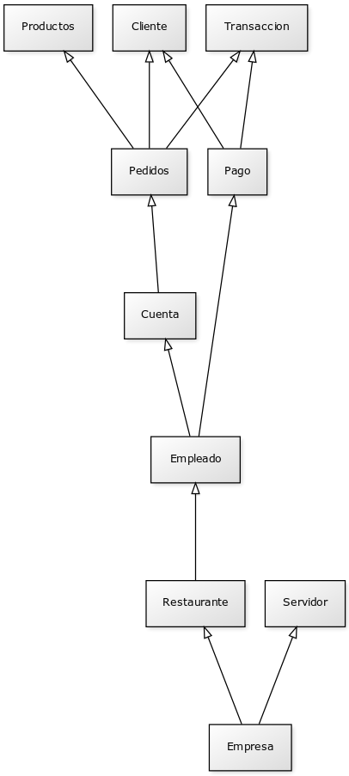

* Diagrama de Casos de uso

|  |
| --- |
|  |

* Diagrama de actividades

|  |
| --- |
| Un pequeño ejemplo de interacción del camarero con la app. Para este caso hemos utilizado un diagrama de caso de usos creado de manera fácil y rápido. |

## 4.2 Documentación de construcción

Los diagramas se construyen escribiendo directamente en el recuadro reservado para ello en la página web. A la vez que vamos escribiendo se va dibujando e diagrama.

Para este caso vamos a coger el diagrama de casos de uso del apartado anterior. El código entero para la construcción del diagrama es:

|  |
| --- |
| [Camarero]-(Apunta pedido),(Apunta pedido)>(Modificar el pedido),[Camarero]-(Consultar el pedido),(Consultar el pedido)>(Modificar el pedido),(Consultar el pedido)>(Preparar el pedido),[Jefe de turno]-(Apunta pedido),[Jefe de turno]-(Consultar el pedido),[Jefe de turno]-(Validar el pago), [Gerente] - (Control de producción) |

## 4.3 Documentación de pruebas

Los casos de prueba se han basado en coger diagramas de otras asignaturas he intentar rehacerlos mediante texto utilizando la página web de la herramienta.

Han ido surgiendo varios problemas, por ejemplo:

* Cuando había un fallo, la aplicación no mostraba dibujo alguno, no tampoco marcaba donde se encontraba el error. Esto nos obligaba a ir borrando lo último escrito, ya que si saltaba algún error iba a estar ahí, porque antes si mostraba las cosas correctamente.
* Otro problema se encuentra a la hora de elegir los tamaños y orientación de los esquemas, aunque a priori te deje marcar las opciones que tú quieras, luego ves que se ponen por defecto las cosas y no te deja cambiar nada.
* También un problema de la aplicación con el que hemos tenido que lidiar, ha sido que en la página web, el dibujo se muestra debajo del texto. Por lo que a medida que se va escribiendo, el dibujo aparece más abajo o incluso oculto.

## 4.4 Documentación de instalación

La herramienta no necesita ser instalada para ser usada. Se puede hacer uso de su app web gratuitamente. Los diagramas creados en la web pueden ser implementados fácilmente en otras herramientas.

También existe la posibilidad de usar la herramienta como complemento o extensión, según el programa que sea, la instalación será diferente, aunque la propia web te explica como instalar el complemento en las herramientas más famosas.

## 4.5 Manual de usuario

El código en la herramienta es bastante fácil, no necesita mucho tiempo de aprendizaje, es muy intuitivo. Además, no necesitas manuales para comenzar a crear diagramas, ya que te vienen unos ejemplos, desde unos facilillos hasta otros más complicados, los cuales tú puedes modificar para adaptarlos a tu gusto.

Descripción suficiente para que una persona que no ha participado en el proyecto pueda utilizar toda la funcionalidad que ofrece el prototipo. Que debe coincidir con los requisitos funcionales incluidos en el apartado 2.